Ejercicio 1 DTD

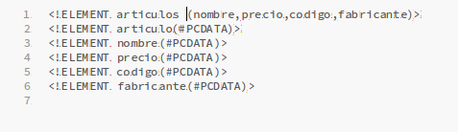

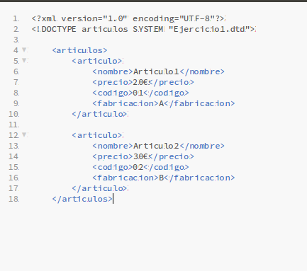
Ejercicio 1 XML

Ejercicio 2 XML

